蚌埠二中临港校区社团教室设施设备招采公告
蚌埠二中临港校区社团教室设施设备采购，现公告如下：
一、项目基本情况：
1.项目名称：蚌埠二中临港校区社团教室设施设备采购
2.招标方式：市场询价
3.项目地点：蚌埠第二中学教育集团虎山校区和临港校区
4.项目预算：约1.6万元。
5.最高限价：本项目按照折扣率进行报价，投标报价不得超过100%，否则投标无效。
6.采购清单：
序号 | 货物名称 | 规格要求 | 数量 | 参考单价（元）
1 | 衣撑 |  | 120 | 1.25
2 | 大衣架 | 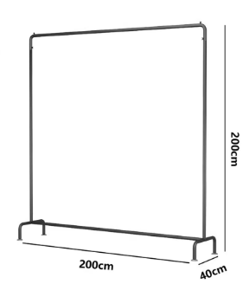（尺寸±5%偏差） | 6 | 140
3 | 黑色演奏椅 | 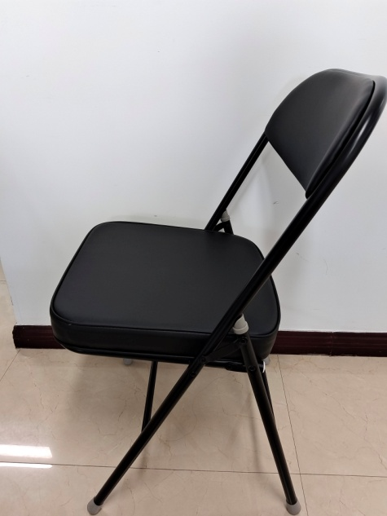折叠式演奏椅高度44.8cm，整体高度79.6cm,座椅宽度42CM,靠垫长度45CM（尺寸±5%偏差） | 120 | 100
4 | 靠背椅 | 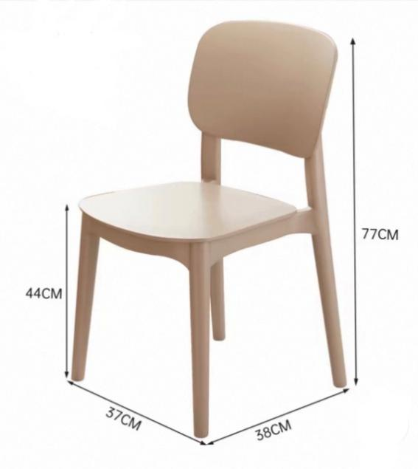（尺寸±5%偏差） | 65 | 40
7.结算方式：根据采购人实际供货数量据实结算。参考单价×实际供货数量×中标折扣率＝采购人应付的合同款。
8.供货期限：自合同签订之日起7日内免费送至临港校区，与具体使用人联系，按要求摆放并安装。

二、投标人资格要求
1.投标人符合《中华人民共和国政府采购法》第二十二条规定；
2.投标人存在以下不良信用记录情形之一的，不得确定为成交人：
（1）被人民法院列入失信被执行人的。投标人需提供 “信用中国” 网站（www.creditchina.gov.cn）查询的企业信用报告，报告应显示企业未被列入失信被执行人名单，查询时间应在本招标公告发布之日起至投标文件递交截止日期内。
（2）被列入政府采购严重违法失信行为记录名单的。投标人需提供中国政府采购网(www.ccgp.gov.cn)查询结果截图，证明企业未列入政府采购严重违法失信行为记录名单，查询时间应在本招标公告发布之日起至投标文件递交截止日期内。
三、投标文件的组成（每页均需加盖公章）
1.投标人基本情况；
2.营业执照复印件；
3.法定代表人证书及身份证复印件或法人授权书及被授权人复印件；
4.采购清单报价函和折扣率；
5.企业信用查询；
6.招标公告内规定需要提供的材料；
7.投标人认为必要的其他材料。
以上格式自拟，投标文件一式三份，用A4纸幅面装订成册并按投标文件要求盖章并密封，封口处加盖单位公章。【以上七项，如有任何一项缺失，将视为无效投标材料，取消投标资格】
四、报名时间
1.本项目采取公开挂网，投标单位不少于三家，三家以下最低价中标；三家以上【不含三家】平均值正接近。
2.公告期限：2026年9月3日-2026年9月9日
3.投标材料：所有投标单位请于2026年9月9日15点-16点间将密封好的投标材料送至蚌埠二中东门传达室，其他时间不接受投标文件。
五、其他事宜
1.付款方式：签订合同时约定。
2.投标方不得干扰招标方的正常评标活动，否则将废除其投标资格。招标单位有权决定最终评标方式，不符合标书要求的按废标处理。
3.本项目不接受联合体参与。
六、有关要求
1.中标单位在接到中标通知书后3日内办理相关手续，并与校方签订有效合同，否则校方有权取消其中标资格。
2.中标人应当按照合同约定履行义务，完成中标项目，不得将中标项目转让（转包）给他人，一经发现，招标人有权解除其合同，并由中标人赔偿由此给招标人带来的各种损失。
3.要按照学校要求的时间节点备好货并分批送往指定校区，现场派人协助学校分发，如有破损、不合适等情况，要及时调换物品。

